项目开发

第一步：立即开始 - 项目初始化
Java
# 在Android Studio中：
1. 新建项目 → Empty Activity
2. 修改应用名称
3. 包名：com.example.bytedance_commonPro

第二步：基础页面结构
创建以下文件结构：
Java
src/main/java/com/example/tiktokpic/
├── activity/
│ ├── MainActivity.java
│ └── DetailActivity.java
├── fragment/
│ ├── HomeFragment.java
│ ├── FriendsFragment.java
│ ├── MessageFragment.java
│ └── ProfileFragment.java
├── adapter/
│ ├── PostAdapter.java
│ └── MainPagerAdapter.java
└── model/
└── Post.java
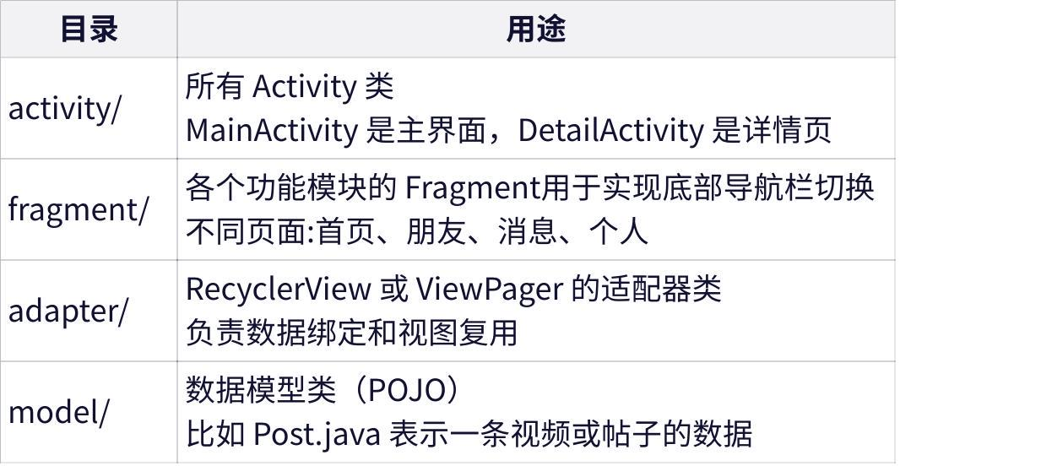
点击图片可查看完整电子表格

第三步：按优先级开发功能
优先级排序：
- MainActivity + 底部导航
- HomeFragment + TabLayout
- 双列RecyclerView + 作品卡片
- 详情页跳转和基础布局
- 图片浏览功能
- 点赞/关注持久化
- 性能优化

3.1MainActivity + 底部导航

3.1.1activity_main.xml的底部导航的页面设计
XML
<?xml version="1.0" encoding="utf-8"?>
//约束布局
<androidx.constraintlayout.widget.ConstraintLayout xmlns:android="http://schemas.android.com/apk/res/android"
//用于自定义属性
xmlns:app="http://schemas.android.com/apk/res-auto"
xmlns:tools="http://schemas.android.com/tools"
//设置唯一的id，方便代码中获取
android:id="@+id/main"
//宽高占满整个屏幕
android:layout_width="match_parent"
android:layout_height="match_parent"
tools:context=".activity.MainActivity">
//使用Fragment容器，Fragment 通常代表
//Activity 的一部分用户界面，可以嵌套在 Activity 的布局中。
<FrameLayout
//设置其ID，可以用其来添加/替换Fragment
android:id="@+id/fragment_container"
//匹配 ConstraintLayout 的约束
android:layout_width="0dp"
android:layout_height="0dp"
//顶部对着父容器的顶部、底部对其bottomBar底部导航栏的上方
app:layout_constraintTop_toTopOf="parent"
app:layout_constraintBottom_toTopOf="@id/bottomBar"
app:layout_constraintStart_toStartOf="parent"
app:layout_constraintEnd_toEndOf="parent"
/>
//FrameLayout 占据除底部导航栏以外的所有区域除底部导航栏以外的所有区域
<LinearLayout
//线性布局、id为bottomBar、水平排列
android:id="@+id/bottomBar"
android:layout_width="match_parent"
android:layout_height="56dp"
android:orientation="horizontal"
android:background="@color/white"
android:elevation="4dp"
app:layout_constraintBottom_toBottomOf="parent"
app:layout_constraintStart_toStartOf="parent"
app:layout_constraintEnd_toEndOf="parent"
//底部对齐父容器的底部，左右对齐父容器
>
<!-- 首页 -->
<TextView
android:id="@+id/tab_home"
android:layout_width="0dp"
android:layout_height="match_parent"
android:layout_weight="1"
android:gravity="center"
android:text="首页"
android:textSize="16dp" />
<!-- 朋友 -->
<TextView
android:id="@+id/tab_friends"
android:layout_width="0dp"
android:layout_height="match_parent"
android:layout_weight="1"
android:gravity="center"
android:text="朋友"
android:textSize="16dp"/>
<!-- 相机（中间大图标） -->
<ImageView
android:id="@+id/tab_camera"
android:layout_width="0dp"
android:layout_height="match_parent"
android:layout_weight="1"
android:src="@drawable/ic_camera"
android:contentDescription="发布" />
<!-- 消息 -->
<TextView
android:id="@+id/tab_message"
android:layout_width="0dp"
android:layout_height="match_parent"
android:layout_weight="1"
android:gravity="center"
android:text="消息"
android:textSize="16dp" />
<!-- 我 -->
<TextView
android:id="@+id/tab_profile"
android:layout_width="0dp"
android:layout_height="match_parent"
android:layout_weight="1"
android:gravity="center"
android:text="我"
android:textSize="16dp" />
</LinearLayout>
</androidx.constraintlayout.widget.ConstraintLayout>

3.1.2MainActivity

onCreate()
Activity 生命周期中的第一个关键方法，初始化界面和数据
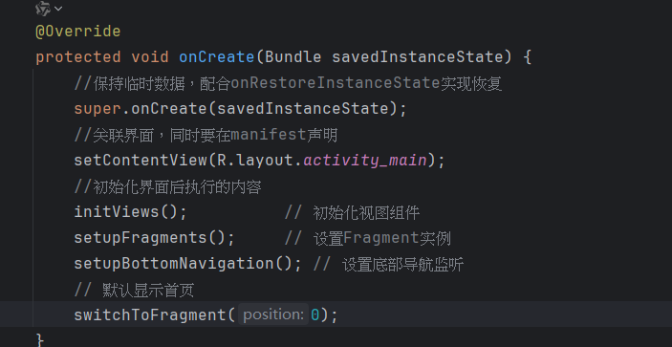

initViews()
初始化界面中的视图组件和 Fragment 管理器（管理 Fragment 的添加、替换、移除）
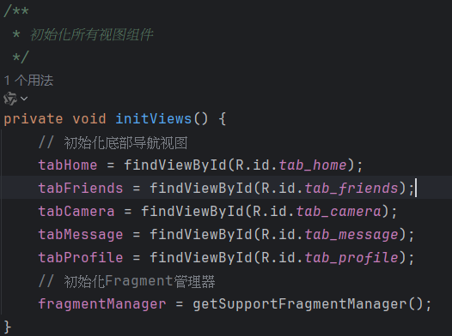

setupFragments()
创建并初始化各个 Fragment 的实例，为之后切换页面做准备。为了快速响应用户点击导航栏时候可以切换显示。
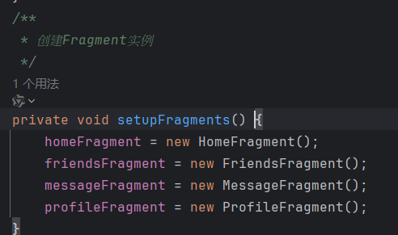

setupBottomNavigation()
为底部导航栏的每个按钮设置点击监听器
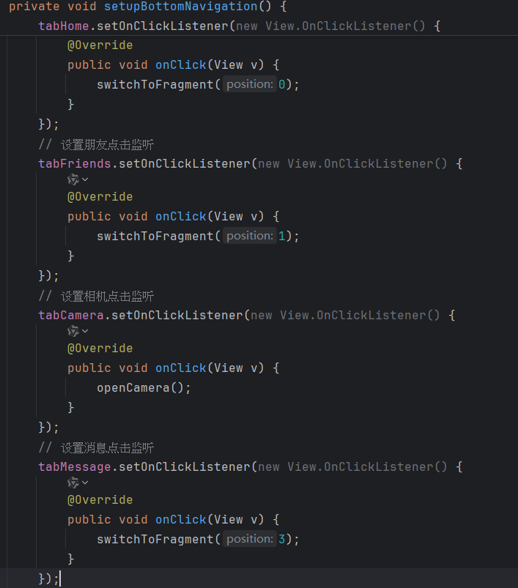
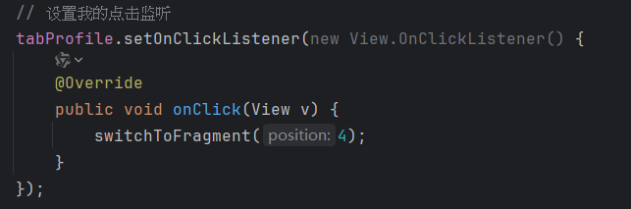
当你点击朋友时
- 触发 tabFriends.setOnClickListener(...)
- 执行 switchToFragment(1)
- 页面切换到 FriendsFragment

openCamera()
打开相机功能，之后可以是启动系统相机，或者打开自定义相机页面
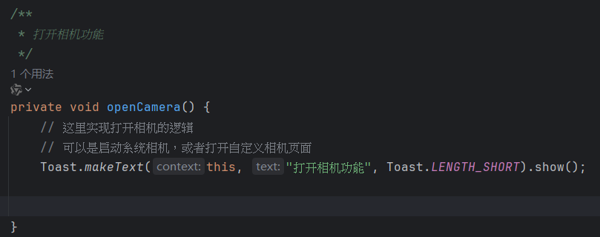

switchToFragment(int position)
根据传入的 position 参数，切换到对应的 Fragment 页面，并更新底部导航栏的状态。
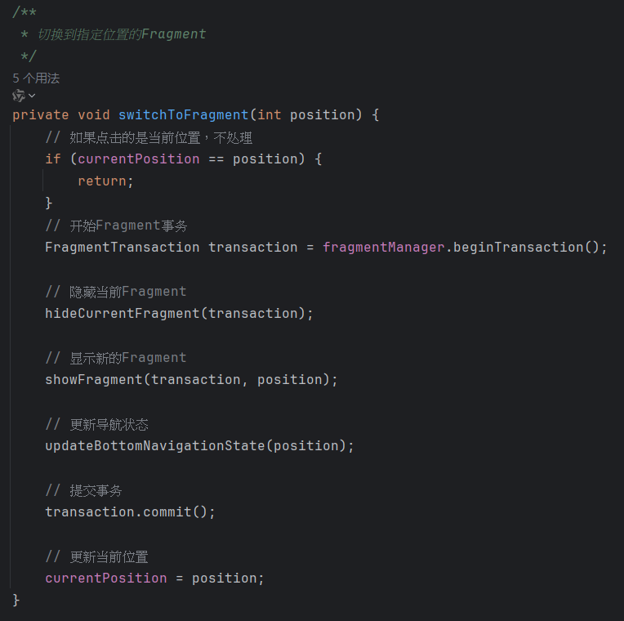

hideCurrentFragment(FragmentTransaction transaction)
隐藏当前正在显示的 Fragment，但不销毁它，以便在切换回来时保留原有状态（如滚动位置、输入内容等）
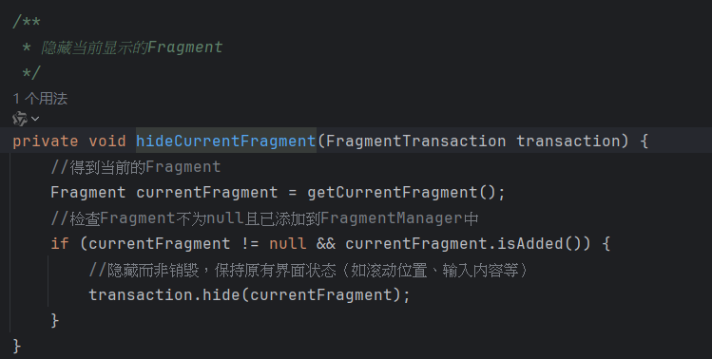

getCurrentFragment()
获取当前显示的Fragment
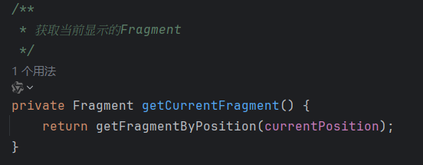

getFragmentByPosition(int position)
根据位置获取对应的Fragment
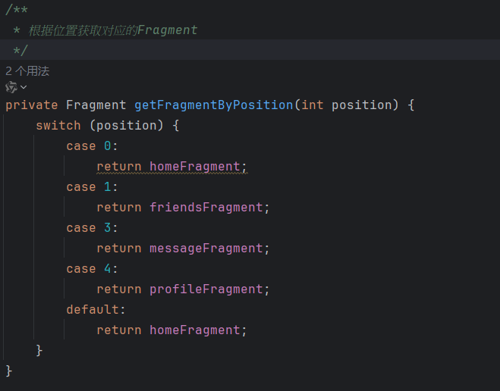

showFragment(FragmentTransaction transaction, int position)
根据传入的位置 position，显示对应位置的 Fragment。如果该 Fragment 已经被添加到容器中，则直接显示；否则先添加再显示。
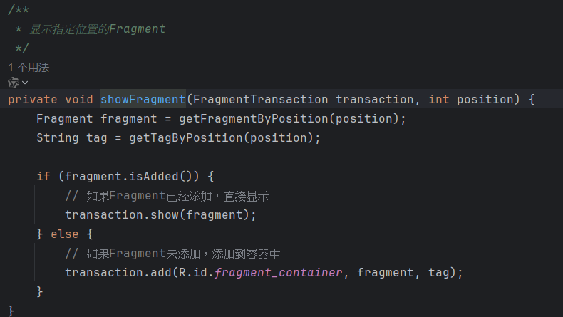

String getTagByPosition(int position)
为 Fragment 设置一个唯一标签（tag），用于在 Fragment 管理器中识别它
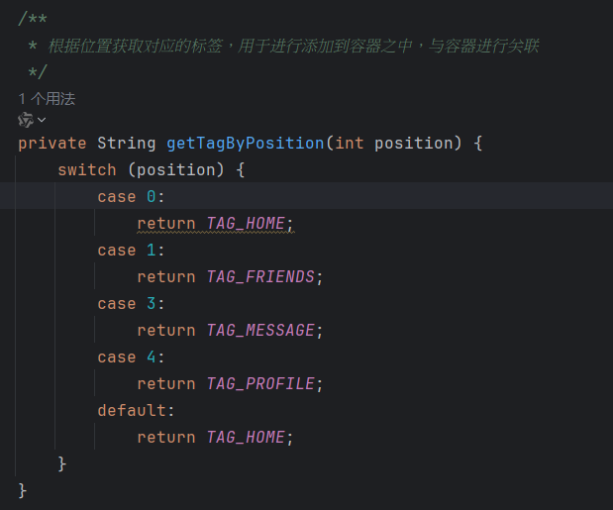

updateBottomNavigationState(int position)
更新底部导航栏的视觉状态，即：当用户切换到某个页面时，高亮当前选中的标签，并把其他标签恢复为未选中状态。
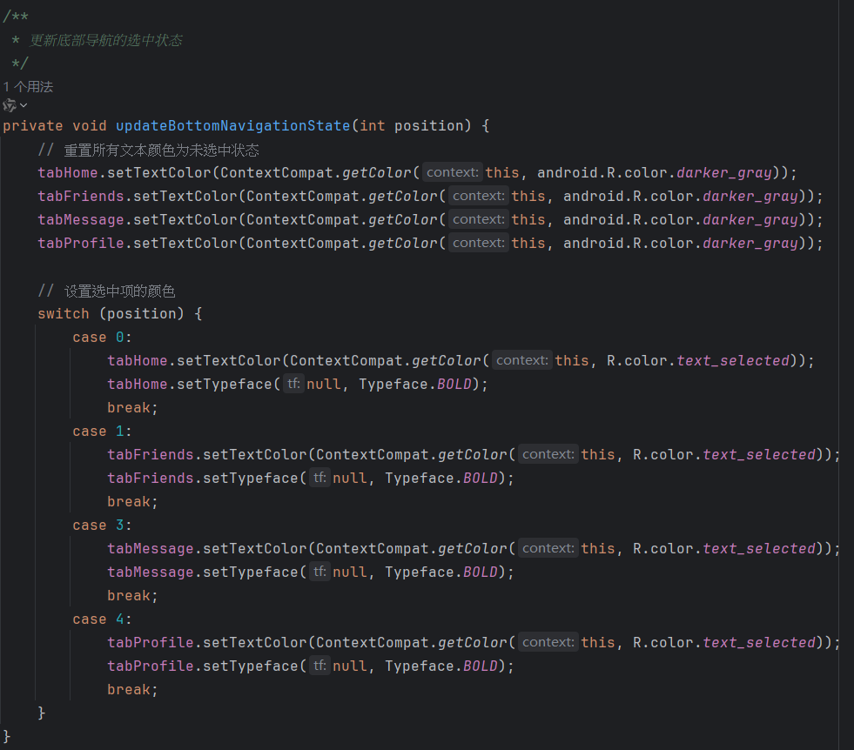

3.2HomeFragment + TabLayout

3.2.1TabLayout页面设计
XML
<?xml version="1.0" encoding="utf-8"?>
<androidx.constraintlayout.widget.ConstraintLayout
xmlns:android="http://schemas.android.com/apk/res/android"
xmlns:app="http://schemas.android.com/apk/res-auto"
android:layout_width="match_parent"
android:layout_height="match_parent">
<!-- TabLayout：固定在顶部 -->
<com.google.android.material.tabs.TabLayout
android:id="@+id/tab_layout"
//根据约束自动拉伸
android:layout_width="0dp"
android:layout_height="48dp"
android:background="@color/white"
app:tabSelectedTextColor="@color/text_selected"
app:tabIndicatorColor="@color/red"
//所有 Tab 宽度均分，不可滑动
app:tabMode="fixed"
app:tabGravity="fill"
app:layout_constraintTop_toTopOf="parent"
app:layout_constraintStart_toStartOf="parent"
app:layout_constraintEnd_toEndOf="parent">
<com.google.android.material.tabs.TabItem
android:layout_width="wrap_content"
android:layout_height="wrap_content"
android:text="北京" />
<com.google.android.material.tabs.TabItem
android:layout_width="wrap_content"
android:layout_height="wrap_content"
android:text="团购" />
<com.google.android.material.tabs.TabItem
android:layout_width="wrap_content"
android:layout_height="wrap_content"
android:text="关注" />
<com.google.android.material.tabs.TabItem
android:layout_width="wrap_content"
android:layout_height="wrap_content"
android:text="社区" />
<com.google.android.material.tabs.TabItem
android:layout_width="wrap_content"
android:layout_height="wrap_content"
android:text="推荐" />
</com.google.android.material.tabs.TabLayout>
<!-- 内容区域：位于 TabLayout 下方，撑满剩余空间 -->
<LinearLayout
android:layout_width="0dp"
android:layout_height="0dp"
android:orientation="vertical"
android:background="@color/white"
app:layout_constraintTop_toBottomOf="@id/tab_layout"
app:layout_constraintBottom_toBottomOf="parent"
app:layout_constraintStart_toStartOf="parent"
app:layout_constraintEnd_toEndOf="parent">
<TextView
android:layout_width="match_parent"
android:layout_height="wrap_content"
android:text="首页内容区域"
android:textSize="20sp"
android:gravity="center"
android:padding="16dp" />
<!-- 后续替换为 RecyclerView（双列瀑布流） -->
</LinearLayout>
</androidx.constraintlayout.widget.ConstraintLayout>

3.2.2HomeFragment

onCreateView()
创建并返回该 Fragment 的用户界面
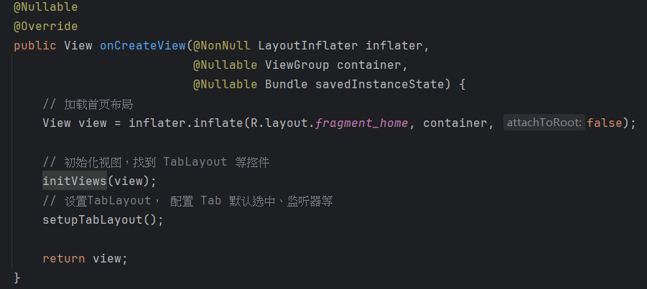
inflater.inflate()方法来填充指定的布局文件
Container 当前 Fragment 被添加到的父容器
只创建 View，不自动把它加到 container 里

initViews(View view)
从传入的 view 中查找 ID 为 R.id.tab_layout 的控件中找到并绑定。
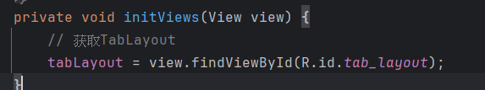

setupTabLayout()
配置 TabLayout 的初始状态和交互行为：
- 默认选中社区标签（索引为 3）
- 添加 Tab 选择监听器，用于处理选中/取消选中的视觉变化
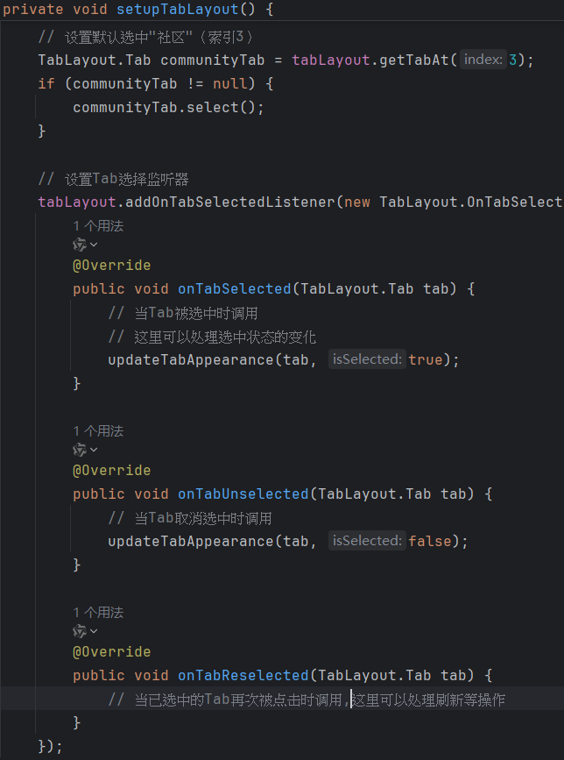

updateTabAppearance(TabLayout.Tab tab, boolean isSelected)
根据 Tab 是否被选中，动态改变其外观样式
需求是无需支持点击，所以这里主要是视觉上的处理
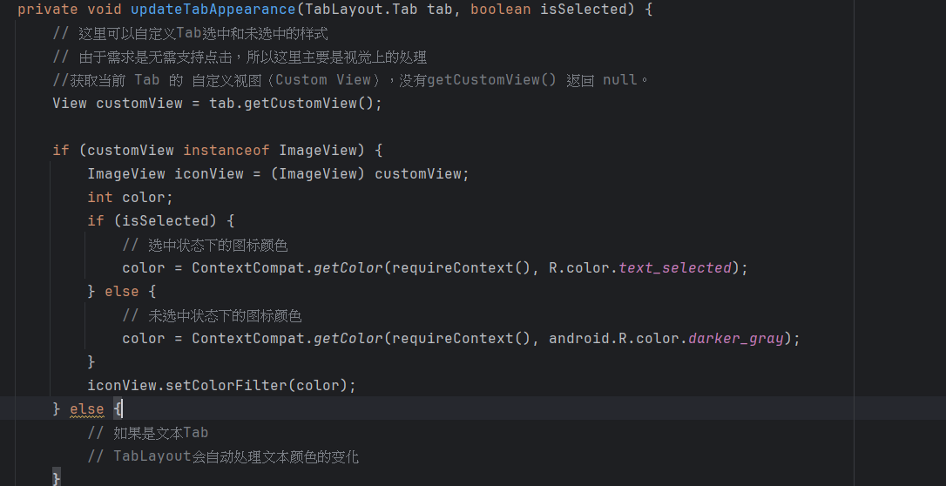

3.3目前项目app界面
进入页面：
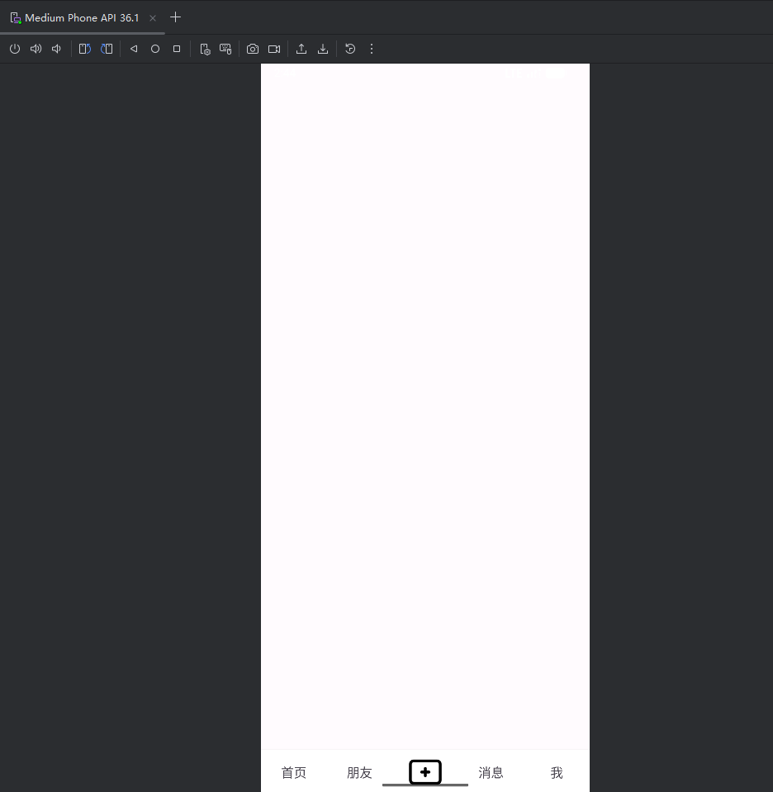
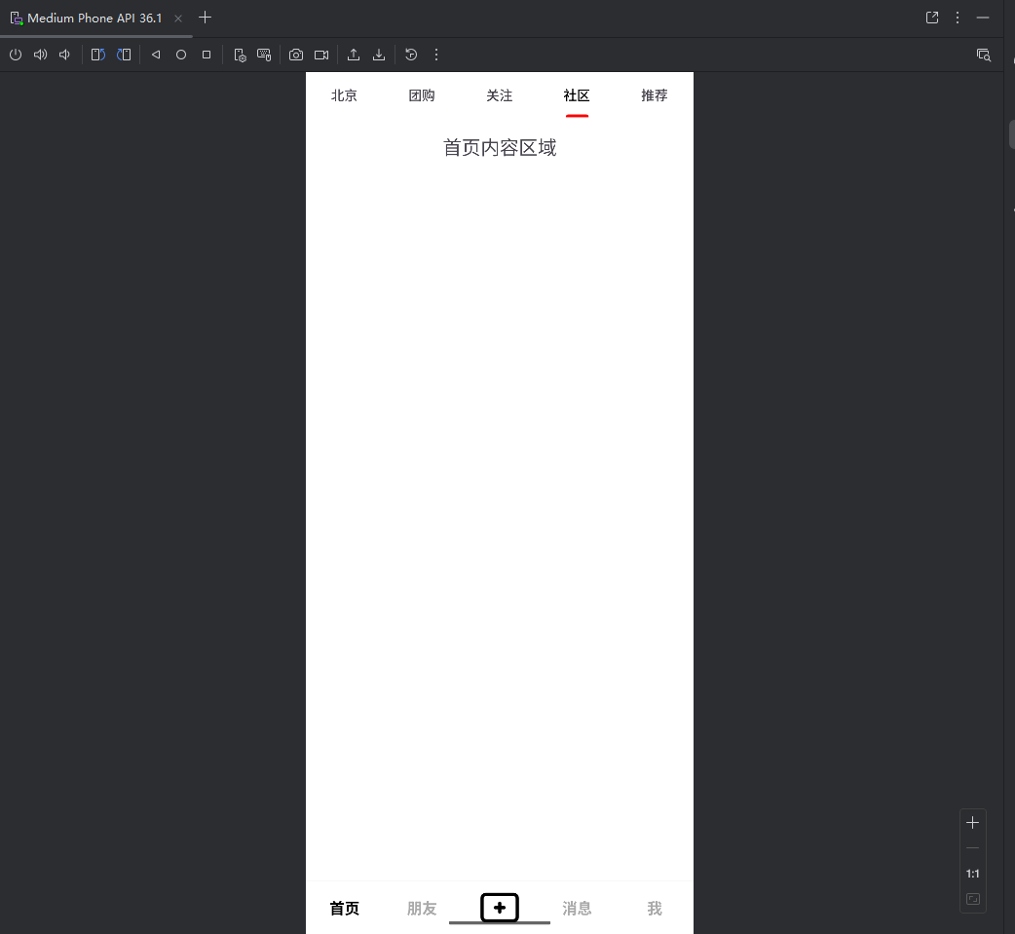
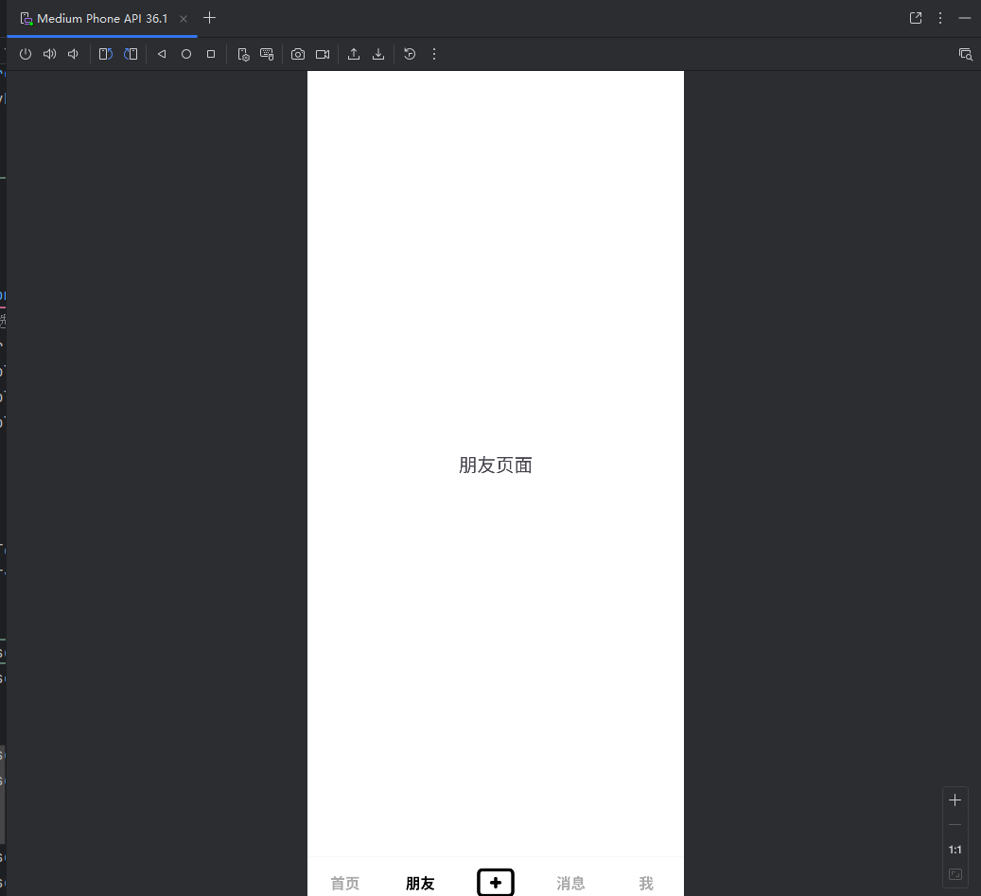
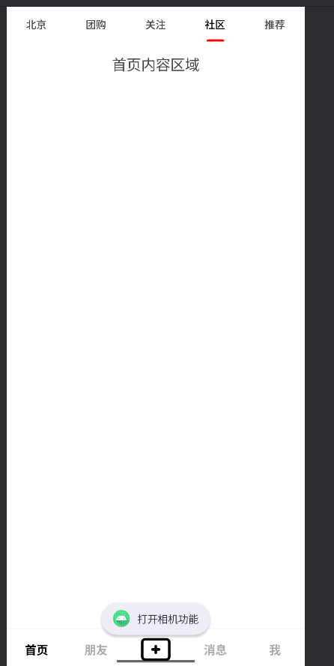

3.4存在问题
- 感觉下面的导航栏会与系统的界面发生重叠
- 进入页面之后没有跳出首页的界面以及上方的tab选项，需要选择其他的“朋友”之后再选回来首页才能出现
- 在朋友、消息、我的界面没有上方的tab选项，是不是需要将写在fragment_home的TabLayout写在MainActivity

